inFORMAÇÕES
Tipo de Documento: INFORMAÇÕESUC - 004
Última Revisão: 30/09/2013
Histórico da Revisão
Data | Descrição | Autor
19/09/2013 | Início do Caso de Uso Reabrir Chamado | Anderson M. da Silva
19/09/2013 | Estruturação do documento | Anderson M. da Silva
30/09/2013 | Revisão do documento | Tiago G. Chagas

INDÍCE GERAL
1 Breve Descrição 1
2 Especificação Funcional 2
2.1 Diagrama Use Cases 2
2.1.1 Atores 2
2.1.2 Casos de Uso 2
2.2 Interface com o Usuário 3
2.2.1 Atendente 3
2.3 Fluxos e Diagramas de Atividades 4
2.3.1 Representação Gráfica do Fluxo Básico e dos Alternativos 4
2.3.2 Cenário Principal 4
2.3.3 Fluxo Básico 4
2.3.4 Fluxos Alternativos 5
2.3.5 Mensagens 5

Breve Descrição
Este caso de uso descreve como o ator realiza a reabertura de um chamado no sistema.

Especificação Funcional

Diagrama Use Cases

Atores
Atendente.

Casos de Uso
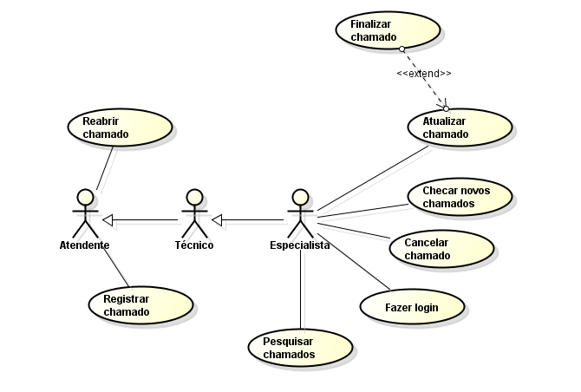

Interface com o Usuário

Atendente

Reabrir Chamado
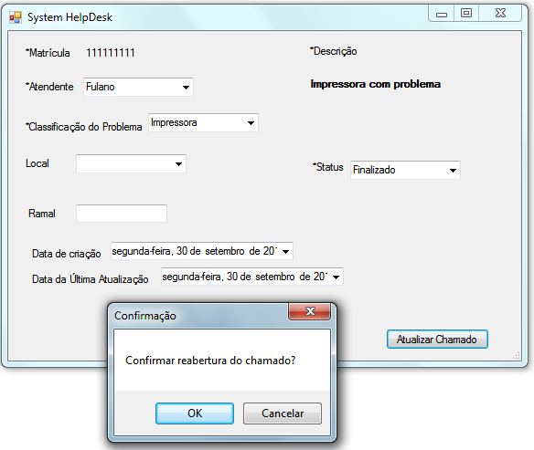

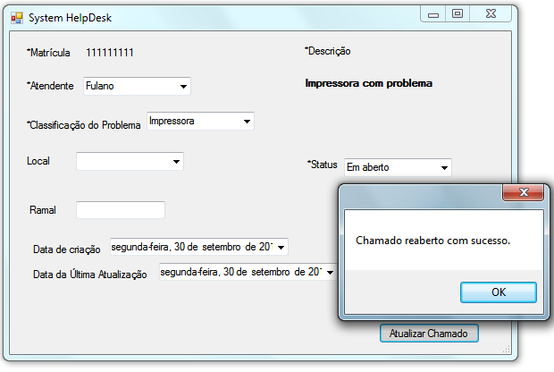

Fluxos e Diagramas de Atividades

Representação Gráfica do Fluxo Básico e dos Alternativos
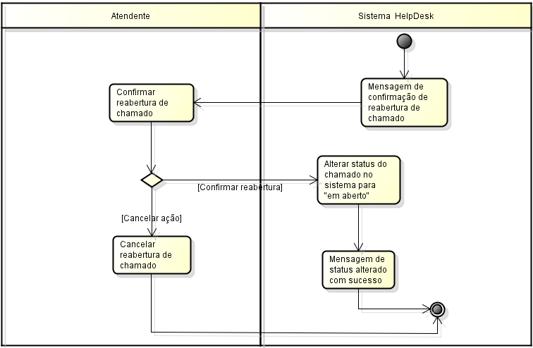

Cenário Principal
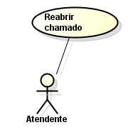

Fluxo Básico

Pré-condições
- Ator deve estar logado no sistema.
- Chamado deve possuir status = ”Finalizado”.

Pós-condições
- Chamado com status “Aberto”.

Seqüência Principal

Sistema exibe mensagem de confirmação MSG01.

Se usuário não confirmar alteração, executar Fluxo Alternativo A1.

Alterar status do chamado para “Aberto”.

Sistema exibe MSG02.

O caso de uso é encerrado.

Fluxos Alternativos

A1 – Cancelamento de reabertura de chamado.

Sistema exibe mensagem de erro MSG01.

O caso de uso volta para o passo 2.3.3.3.1.

Mensagens

MSG01: Confirmar reabertura do chamado?

MSG02: Chamado reaberto com sucesso.

